¿CÓMO HACER LA MATRÍCULA EN EL CUID?
INSTRUCCIONES:
1º REGISTRARSE COMO USUARIO:
ACCEDER AL PORTAL DE LA UNED PARA REGISTRARSE COMO USUARIO:
www.uned.es. A la derecha de la página se encuentra el ACCESO AL CAMPUS
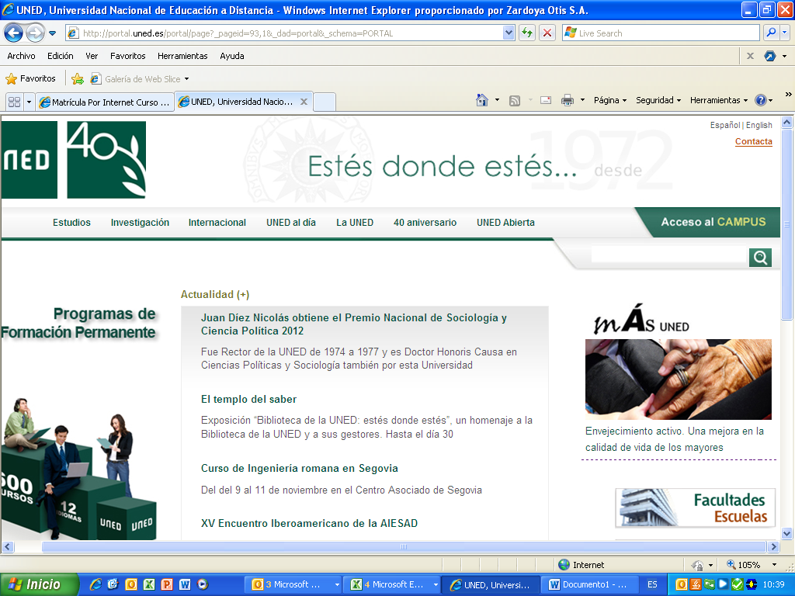
Sale la siguiente pantalla:
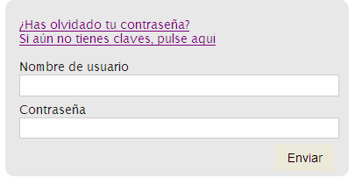
Hay que pinchar, si no se tiene claves de alumno en:” Si aún no tienes claves, pulse aquí “y seguir todo el proceso de inscripción. Una vez finalizado, automáticamente llegan al correo personal las claves.
2º MATRICULARSE:
Es necesario volver a entrar en la página de la UNED y Pinchar en: MATRICÚLATE AHORA.
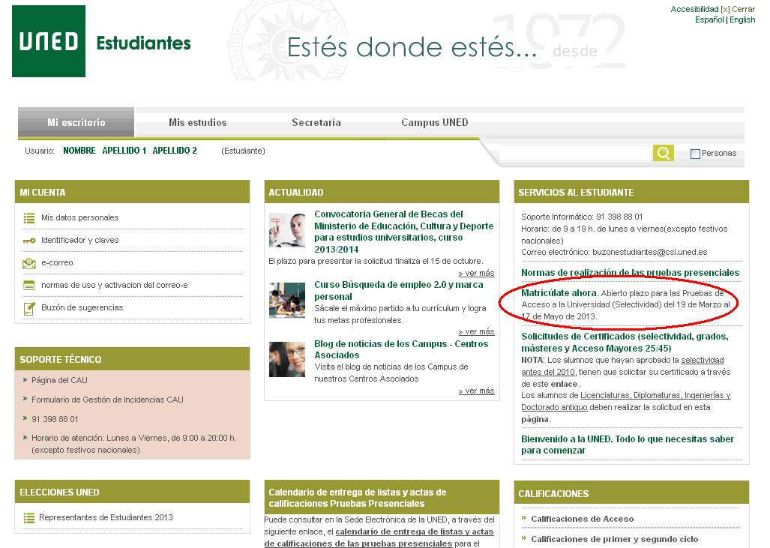
O bien desde el portal www.uned.es
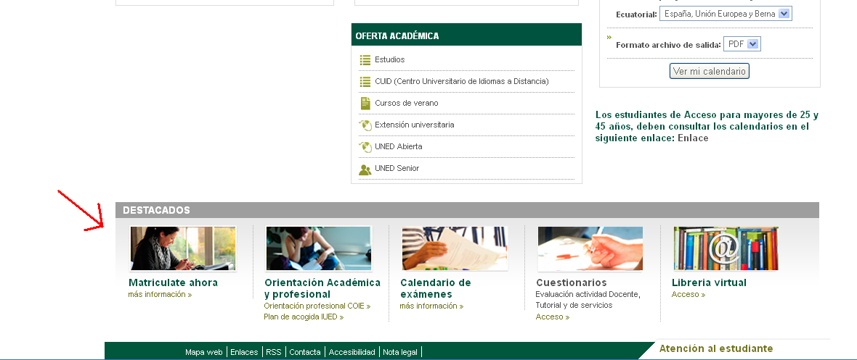

Seleccionar los estudios en los que desee matricularse, en este caso idiomas :
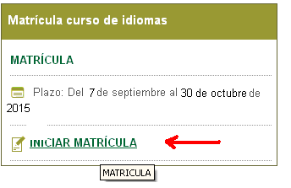
A continuación hay que clicar en INICIAR MATRÍCULA, y en la siguiente pantalla NUEVA SOLICITUD

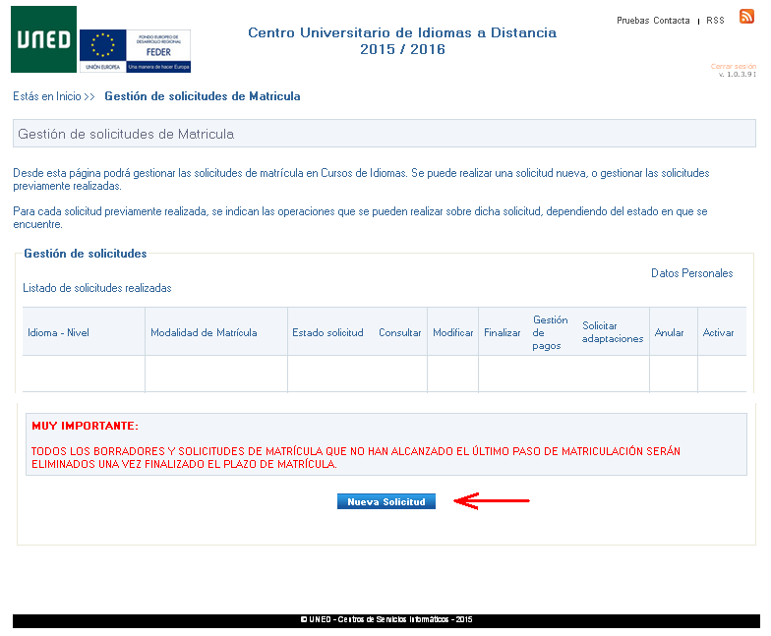

Elegir la modalidad que le corresponda:

Modalidad virtual el caso de la convocatoria on-line

Modalidad semipresencial en el caso de convocatoria semipresencial

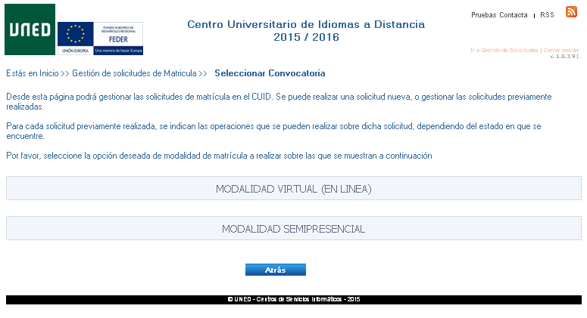
En la siguiente pantalla elegimos el idioma, nivel y centro que indique la empresa o entidad que suscribe el convenio y a continuación, se elige el convenio correspondiente.

Modalidad virtual el caso de la convocatoria on-line:

Cº MÉDICOS DE OURENSE OL

Modalidad semipresencial

Cº MÉDICOS DE OURENSE
Pulsamos siguiente y a continuación le aparece el importe correspondiente a su matrícula, si es correcto pulse “Aceptar”. Si ha consignado un dato erróneo o ha omitido algo pulse ‘cancelar`’
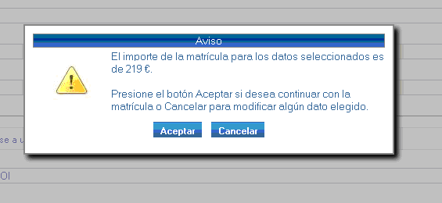

Seguidamente le aparecen los datos para confirmar su solicitud. Deberá revisarlos antes de pulsar “Validar ”
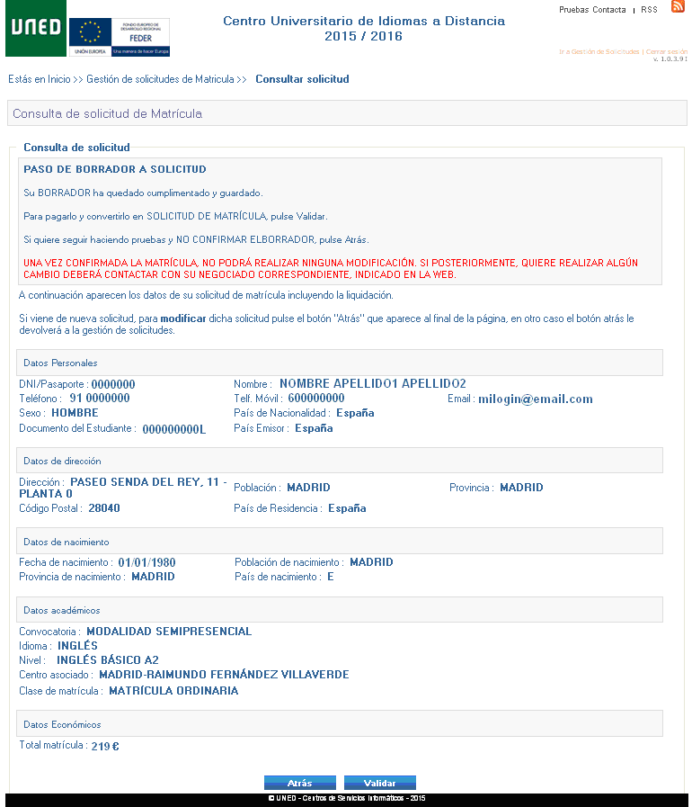

SOLO en el caso de que haya elegido el centro de MADRID, le aparecerá el siguiente enlace. Deberá pulsarlo para reservar plaza en el grupo, horario y aula de Madrid que le interese
Si quiere acceder a ver o comparar todo material didáctico que necesitamos para nuestro curso Pulsamos 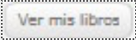 y seleccionamos el material que necesitemos para realizar la compra. Si no desea realizar la compra en este momento, cierre el navegador. Libros UNED conservará los datos de materiales asociados a su matrícula, y podrá recuperarlos accediendo a nuestra Web con sus claves de acceso de la UNED.
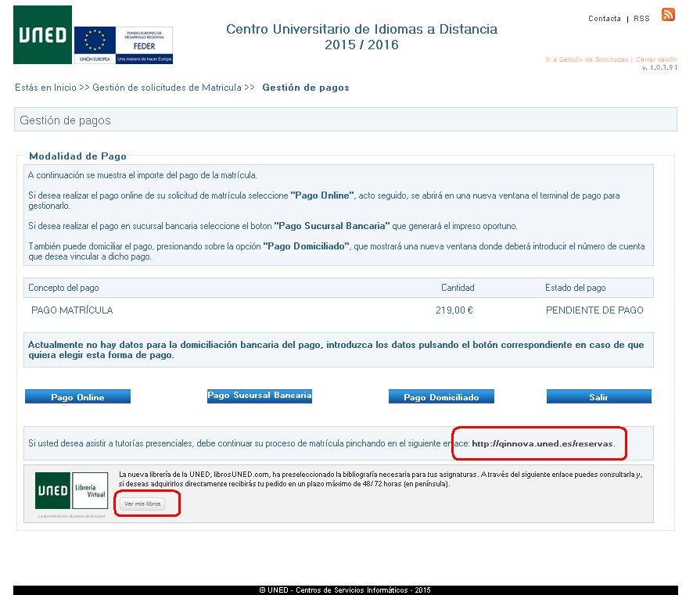

En la pantalla “Gestión de pagos” aparecen los modos de pago de matricula:
1- Tarjeta de crédito. Pulsamos “pago on line” si queremos pagar con nuestra tarjeta de crédito
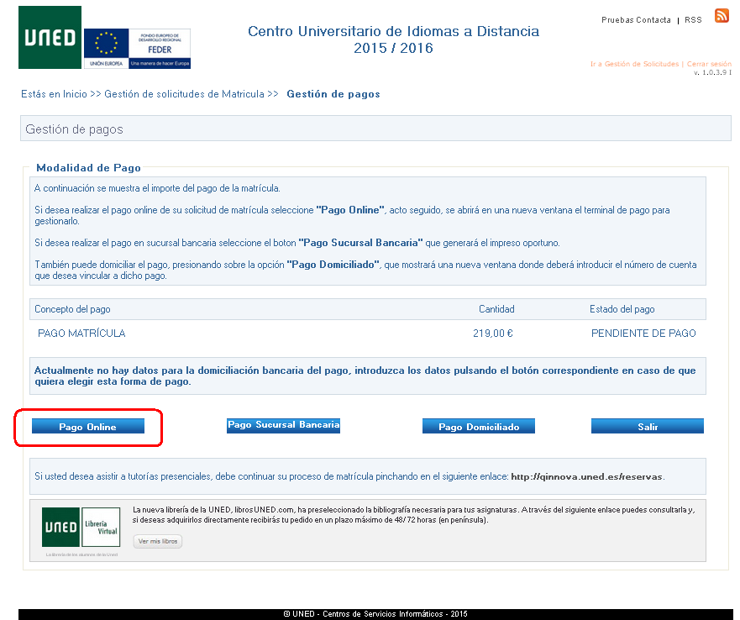
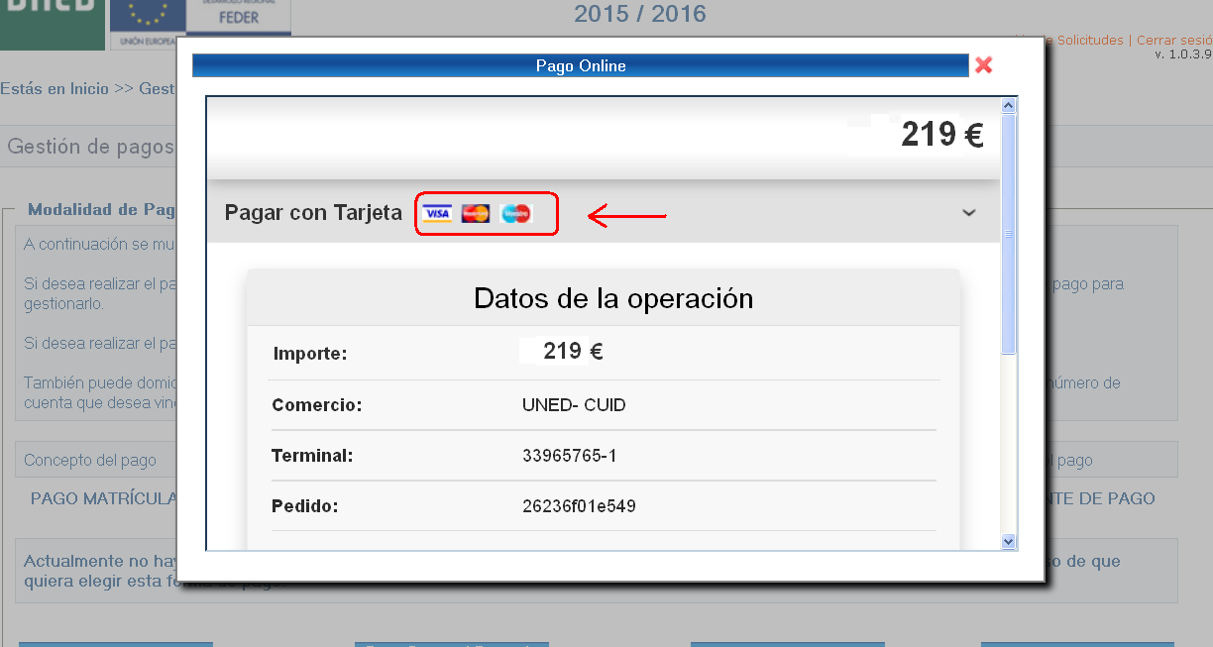
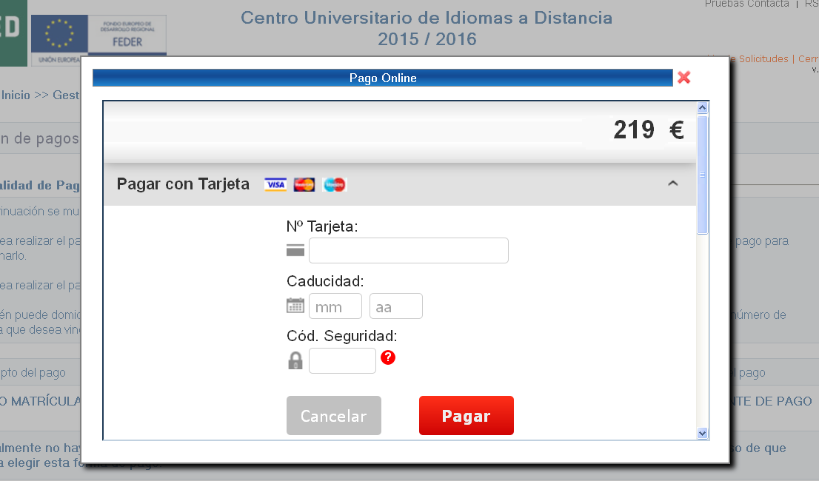

2.- Pago en efectivo. En el caso de que vaya a realizar el pago en efectivo, deberá imprimir las cartas de pago generadas y dirigirse en un plazo máximo de 15 días a cualquier sucursal del Banco Santander para hacerlo efectivo.
También puede generar las cartas de pago una vez finalizado el proceso de solicitud de matricula pulsando en la pantalla de “gestión de solicitudes de matriculas”

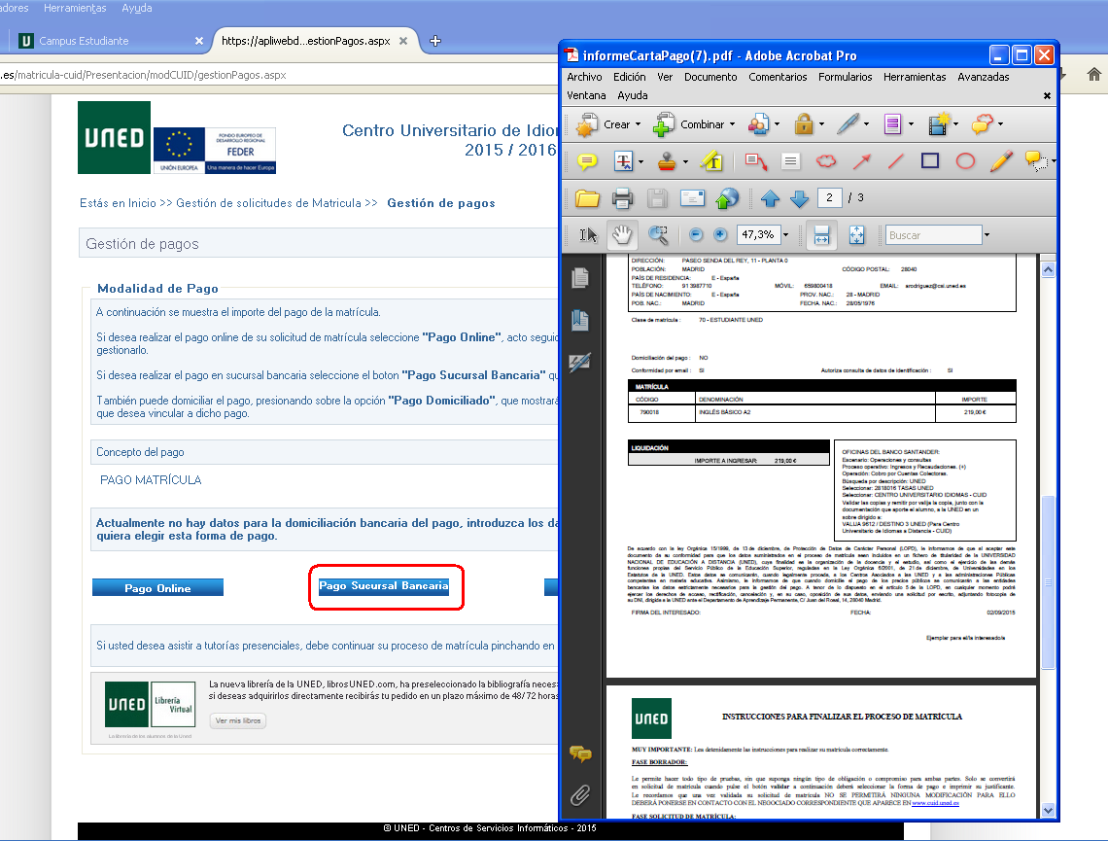

3.- Domiciliación bancaria. En caso de que quiera domiciliar el pago de su matricula deberá rellenar los campos de Datos para domiciliar el pago, grabarlo, revisarlos y si son correctos aceptarlos.
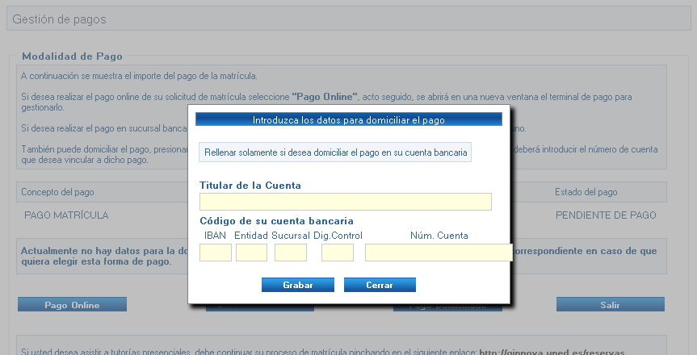
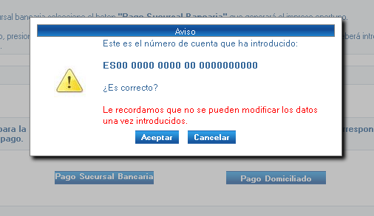
A continuación le aparecerá la siguiente pantalla en la que deberá imprimir su justificante de matricula, así como la autorización de domiciliación que deberá remitirnos:
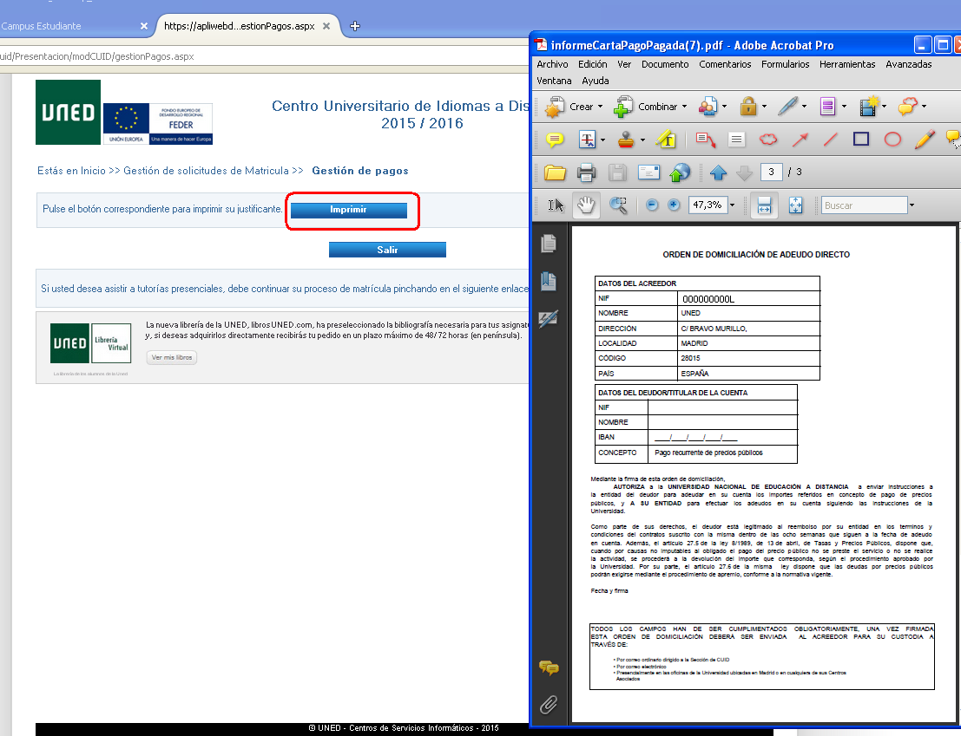
Le recordamos que el documento de orden de domiciliación de adeudo directo deberá remitírnoslo debidamente cumplimentado y firmado a:
UNED – CUID  Apartado de correos 49.487  28080 MADRID | Fax. 913986078 | Cualquier registro de la UNED

Si pulsamos “Salir” terminamos el proceso de matricula y volvemos a Gestión de solicitudes, donde podremos Imprimir (para volver a generar los impresos de matricula) o consultar los datos de su matricula. También podremos realizar una nueva solicitud de matricula CUID.

